Инструкция по сборке парника
«Бабочка»

2015 г.

1.Общие сведения.
В комплект входит .
Наименование | 2м | 4м
1. Дуга | 2шт. | 3шт.
2. Продольный элемент соединения | 2шт. | 4шт.
3. Форточка | 2 шт. | 4 шт.
4. Фиксатор | 2 шт. | 4 шт.
5. Винт 6*30 | 17 шт. | 34 шт.
6. Винт 6*50 | 5 шт. | 10 шт.
7. Гайка м6 | 21 шт. | 42 шт.
8. Завертка | 2 шт. | 4 шт.
9. Саморез 4,2*19 | 9 шт. | 18 шт.
10. Саморез 5,5*25 | 90 шт. | 150 шт.
11. Краб Т | 16 шт. | 16 шт.
10. Краб Х | - | 8 шт.

2.Крепление поликарбоната.
Для покрытия Парника размером 4м (длина) необходим один лист сотового поликарбоната размером 2,1*6 (ширина *длина) . Начните монтаж поликарбоната с торцов . Для этого отрежьте (рез по ширине) от листа кусок 2,1*1м , затем разрежьте данный кусок пополам , чтобы получились листы 1,05*1м . Закрепите листы на торцах (соты располагайте вертикально). Обрежьте лишний поликарбонат . Оставшийся поликарбонат (размер 2,1*5м ) разрежьте пополам , чтобы получить куски 2,1*2,5м. Закрепите поликарбонат на верхней части парника следующим образом: крепить поликарбонат нужно к форточкам , а не к дугам парника , в таком случае не нужно будет прорезать поликарбонат с боков и снизу . Прорезать поликарбонат сверху (возле основания форточки).

Рис 4.

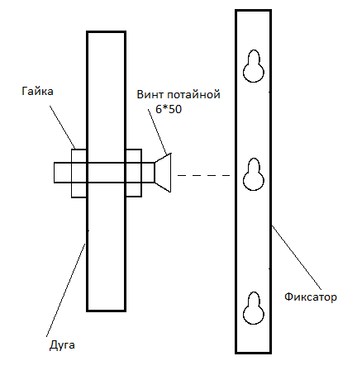

Установите Фиксатор : прикрутите винтом 6*50 фиксатор к дуге форточки . В Дуге установите винт потайной 6*50 , закрепив его гайками с двух сторон Рис 4. Головка винта в таком случае будет служить опорой фиксатора .

При сборке парника соедините Дуги 1. между собой при помощи Форточки 3 , Краба Т и винтов 6*30 . В нижней части при помощи Продольного элемента 2 . рис 1.
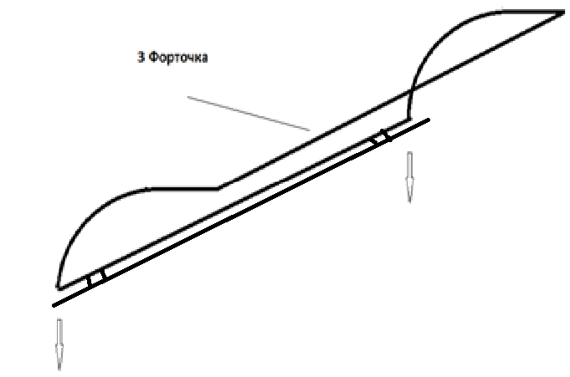
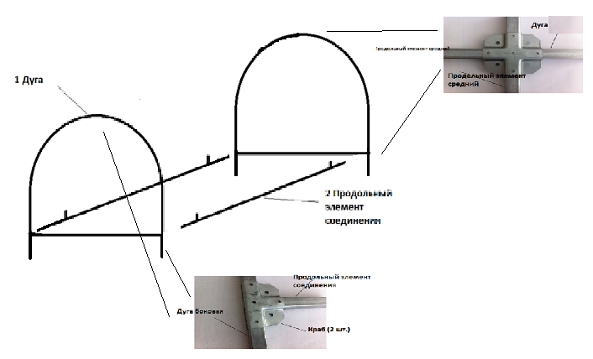

Рис 1.

Закрепите вторую форточку .
Рис 2.
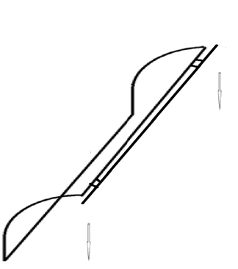

При сборке парника 4м и более используйте Дугу промежуточную Рис 3. 